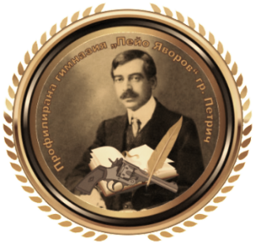

ПРОФИЛИРАНА ГИМНАЗИЯ „ПЕЙО КРАЧОЛОВ ЯВОРОВ” – ПЕТРИЧ

Утвърждавам:
Директор: .......................

Програма по биология и здравно образование
Профилирана подготовка
Модул 2
Многоклетъчна организация на биологичните системи
12 клас

- Изпитни теми
- Органи за репродукция при спорови и голосеменни растения
- Органи за репродукция при покритосеменните растения
- Репродуктивна функционална система при животните и човека
- Размножаване при растенията
- Растеж и развитие на растенията
- Методи за изследване на растенията. In vitro култури
- Размножаване при животните и човека
- Оплождане при многоклетъчните животни и човека
- Вътреутробно развитие при човека
- Постнатално развитие на човека
- Методи за асистирана репродукция. Дородова диагностика
- Основи на поведението при животните
- Вродено поведение при животните
- Придобито поведение при животните
- Типове поведенческа активност и адаптация на животните
- Основи на поведението при човека
- Типове, форми и структура на човешкото поведение
- Стресът при човека – видове стрес, фактори и управление на стреса
- Психични разстройства. Тревожни и афективни разстройства
- Форми на отклоняващо се поведение – агресия и зависимост от психоактивни вещества

II. Критерии за оценяване
КРИТЕРИИ ЗА ОЦЕНЯВАНЕ
За оценка: | Ученикът трябва да:
Отличен (6) | ● сравнява, анализира, оценява, доказва и извежда логически твърдения и закономерности от изучавания учебен материал;  ● дефинира основни биологични понятия и описва процеси;  ● разпознава и сам съставя схема на устройството и особеностите на основни биологични понятия и процеси;  ● решава задачи свързани с основни биологични процеси;  ● класифицира основни понятия и процеси по различни критерии;
Много добър (5) | ● дефинира основни биологични понятия и описва процеси;  ● разпознава на схема устройството и особеностите на основни биологични понятия и процеси;  ● решава задачи свързани с основни биологични процеси;  ● класифицира основни понятия и процеси по различни критерии;
Добър (4) | ● описва изучаваните биологични процеси с подходящи примери;  ● разпознава на схема устройството и особеностите на основни биологични понятия и процеси;  ● дефинира изучаваните биологични понятия;
Среден (3) | ● описва признаците на изучаваните биологични процеси;  ● познава основните биологични понятия и процеси.

Председател на комисията: ................

Член: ................

